**多通道模式特性一览页**

**设计此系统目的**

现今元器件的生产厂商对产品的检测效率要求越来越高，即便是成本较低的产品也想提供好的品质保证，但交货的速度要大大增加，为了应付激烈的竞争，因此，大部分的元器件的生产厂商使用多通道切换箱进行产品的参数测试来控制产品的质量。

本软件适用于WK6500B（P），6440B和6430B系列的仪表来配合多通道切换箱来进行扫描测试。

**系统针对的测试需求**

1 针对产品的筛选，一次性测试多个产品，提高生产效率。

2 对于研发测试，测试产品的温度特性（等效时间扫描），尤其是要测试比较耗时的产品，要测试多个产品需要更长的时间，多通道可以节约测试时间，一次性测试多个产品的温度特性。

**Scan 10/20多通道切换箱特点**

* 2端口测试和4端口测试一键切换
* 2端口测试提供20通道测试，4端口测试提供10通道测试
* 测试频率高达120MHz
* 测试线路全屏蔽，开路电容极小（不含测试夹具）
* 具有通道选择指示LED灯
* 产品夹具测试预留PASS Fail Busy LED指示灯
* USB-232（FTDI）通信接口
* 通道切换稳定时间<15ms
* D形测试接口，方便外部测试线连接
* 手动切换测试通道

**WKE FactoryView 多通道测试模式**

* 两个测试模式：产品测试模式和时间扫描测试模式
* 测试设定：最多可以设置2个测试频率最多4个参数显示，具有上下限判定
* 测试数据显示可以根据设置单位显示，如100pF显示0.1nF
* 校准模式：两个校准模式，阻容补偿用于测试产品值变化较大量测，标准产品补偿，用于产品筛选，精确测试产品值
* 时间扫描模式，每个通道扫描数据单独保存，逗号分割文本文件保存。
* 运行设定：可设置通道切换间隔时间，仪器是否更新数据，是否使用测试夹具的LED显示，切换不同的补偿方法
* 测试软件可根据测试需求定制

**WKE FactoryView多通道测试模式使用说明书**

**一．软件安装说明**

1在安装 FactoryView 请参考FactoryView的安装说明，请注意要以管理员权限安装本软件，在首次安装，请安装Visa的驱动。

2 Scan 10/20是USB-232的通信接口，通信芯片为FTDI芯片，在通信之前，请安装FTDI驱动，确保软件能通过驱动找到多通道切换箱。

**二．软件操作介绍**

**1 登录界面**

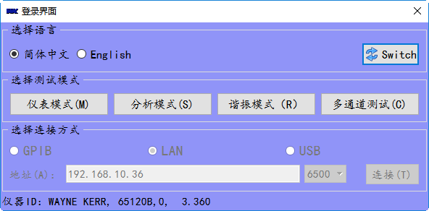

有成功连接6500或者6440 6430时，多通道模式按钮就会出现，点击 多通道测试（C）按钮，进入多通道测试模式。

**2 工具栏介绍**

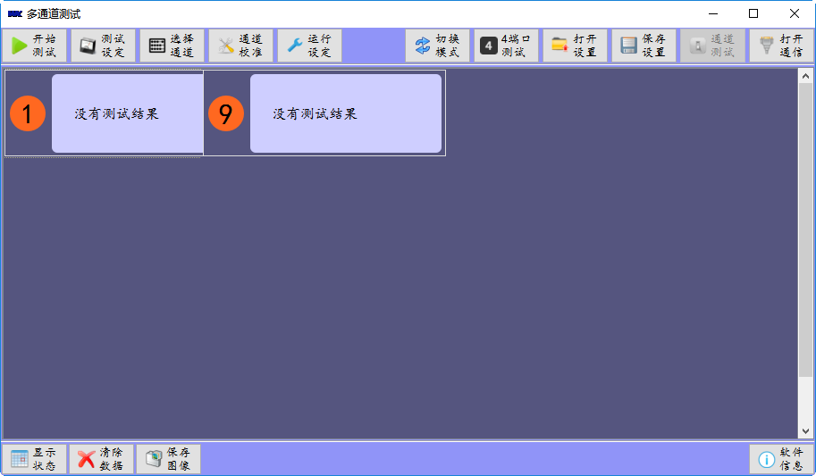

2.1 当打开通信按钮出现， 通道测试为不可用状态，说明软件没有成功连接到多通道切换箱，需要检查多通道测试箱是否打开，通信的USB线是否连接到电脑。

2.2 开始测试，按照当前选定的模式进行测试。

2.3 测试设定

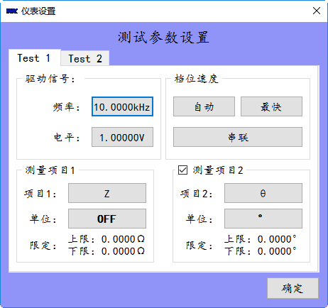

测试设定，主要是测试条件的设置，驱动信号，档位速度，都是直接设置到仪表中的，而测试项目，有项目1和可选的项目2，都是有仪器返回回来的测试数据通过计算得到的，不能直接看仪表上的数据，否则两个数据可能会对不上。

尤其注意的是，单位的按钮选项，当点击单位旁边的按钮，会出现类似下面的对话框，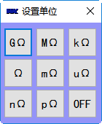

这个对话框，是选择一个格式化数据的单位，要是用系统格式化选择OFF，如果选择其他符号做单位，如选择k作单位 ，测试计算数据100，则软件显示为0.1k。

2.4 通道选择

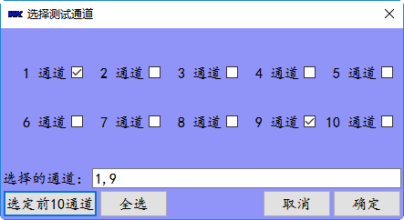

点击对应的通道，勾选即可。

2.5 通道校准

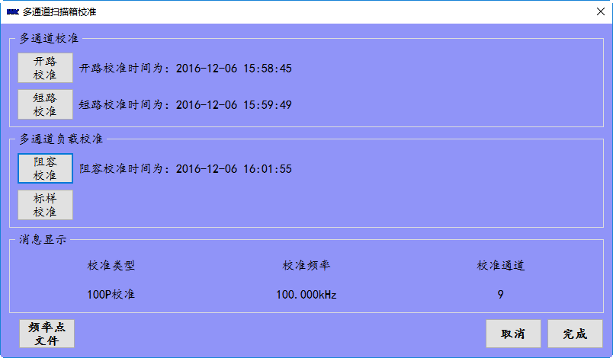

注意：在使用本软件校准之前，请将6500或者6440的校准数据清除，在进行此校准。

进行校准的时候，要注意阅读软件的提示信息。

如果要为了以后频率使用，如现在的频率只有两个可能后面使用更多的频率点，可以点击频率点文件按钮，选择已经数据写好的频率点文件，这样软件读取频率点文件内容，使用频率点文件进行校准，不用担心，软件会自动加入现在正在测试的两个频率点。

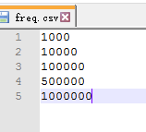

阻容校准，是使用了WK的校准件 100R 和 100pF进行校准。

标样校准，可以使用自己工厂的标准样品进行校准，点击标样校准按钮，会弹出将标样放在哪一个通道进行测试后，然后可以选择标样的参数组合输入，对应的标准数据，然后校准后面的每一个通道。

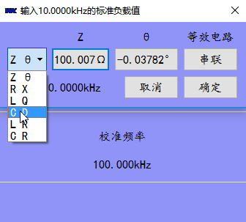

默认的是 Z A组合，可以根据不同的产品类型选择不同的组合。

2.6 运行设定

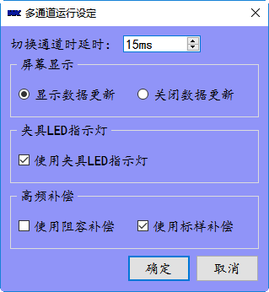

切换通道延时：为了增加测试数据的稳定行，防止继电器弹跳，给测试数据带来不好影响。

屏幕显示：可以关闭数据更新和打开数据更新，在使用6440B或者6430的时候，建议关闭数据更新，这样可以获得更好的测试数据精度。

夹具LED指示灯：用来关闭或者打开夹具上的LED指示灯。

高频补偿：勾选不同的选项，则使用不同的校准数据，使用阻容补偿通常对于产品的阻抗变化很大，使用标样补偿，通常针对产品变换范围小的产品，如一批产品的测试。

2.7切换模式

可以通过点击此按钮切换不同的模式进行测试，但切换模式会终止当前模式的测试。循环切换产品测试模式和时间扫描模式。

2.8 测试端口设置

可以设置多通道切换箱的测试端口，显示4端口，切换箱及为4端口测试，显示2端口切换箱即为2 端口测试。

2.9 打开和保存设置

打开设置，将保存的配置文件应用到此模式。

保存设置，将当前模式的配置不存成文件存档。

2.10 通道测试

是为了测试通道能否正常工作，一些功能的集合（为开发时使用，后面产品不会放出此功能）。

**3 测试面板介绍**

3.1 产品测试窗口

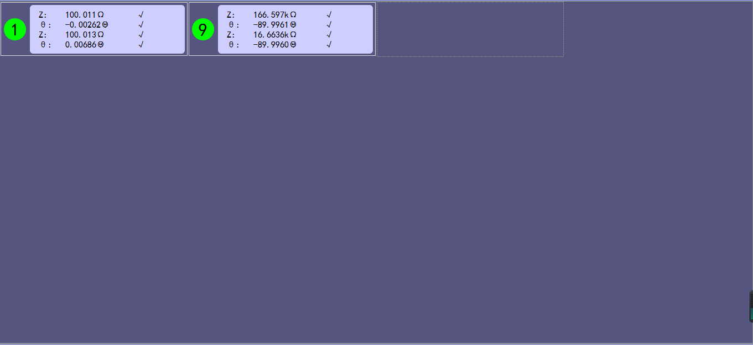

当设置通道就会在测试面板中出现通道的号码，放置好产品，单击工具栏上的开始测试按钮，就可以进行测试了，如果想手动测试的话，可以通过单击数字标签（上图中1 和 9）进行测试.单击结果标签可以显示这个产品的测试判定状态，如果开启了夹具的LED等，同时LED等也可以变成对应的颜色。

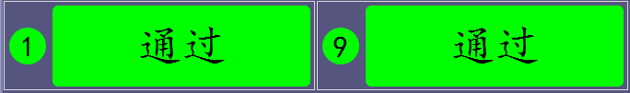

为了更好的查看测试数据或测试状态，可以通过**显示状态**或者**显示数据**按钮来切换测试结果的显示。

清除测试数据，可以清除上面的测试数据，并将测试状态设置成空闲状态，为了下一次测试做准备。

保存图像，将测试窗口的测试数据保存成图片。



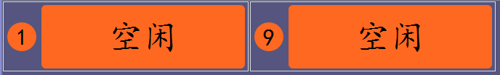

3.2 产品时间扫描窗口

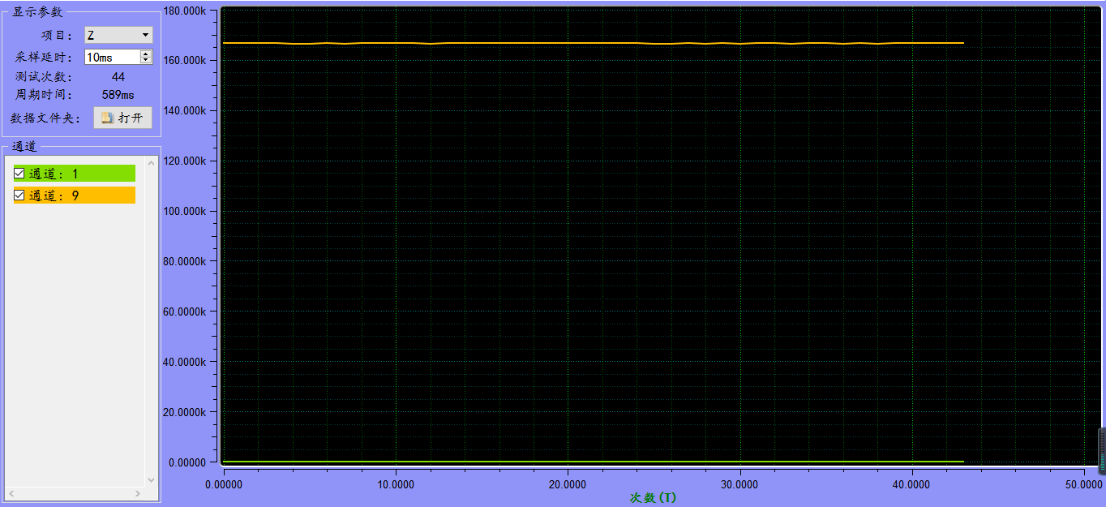

当点击开始测试按钮，可以进行随着时间变化，产品的参数变化。

显示参数可以选择不同的参数来进行显示，勾选不同的通道，就会有不同的测试曲线显示在测试窗口中，所有的测试数据自动保存在数据文件夹中，文件的命名规则 日_月_年 时_分_秒_通道.txt，可以打开查看里面的数据。

为了更快的扫描速度，在测试时可以不勾选通道，让测试数据不显示在窗口中，需要查看的时候再勾选通道进行查看。

**4 软件操作流程**

4.1 打开软件，选择连接仪器的类型，输入仪器的地址，测试连接成功。

4.2进入多通道测试模式，看多通道切换箱是否连接成功，也就是打开通信按钮是否出现，出现表示连接不成功。

4.3上述都没有问题，设置多通道测试箱工作在2端口测试模式还是4端口测试模式。

4.4打开测试设定，设定要测试的频率和参数等。

4.5选择通道，选择已经连接好的测试通道。

4.6 通道校准。

4.7 运行设定，选择高频补偿的类型。

接下来就可以测试了。

|  |  |  |  |  |  |  |  |  |  |  |  |  |
| --- | --- | --- | --- | --- | --- | --- | --- | --- | --- | --- | --- | --- |
| **Test data compare** | 1J1011Test | channel 9 | 1J1011Test | channel 9 | Error Analysis | | |  | | --- | |  | |  |  |  |  |
| Frequency(Hz) | Impedance(Ω) | Impedance(Ω) | Phase(°) | Phase(°) | Impedance Error（%） | Phase Error（%） |  |  |  |  |  |
| 1.000E+03 | 4.962 | 4.987 | 61.442 | 61.398 | 0.497 | -0.071 |  |  |  |  |  |
| 1.000E+04 | 43.562 | 43.702 | 86.793 | 86.820 | 0.320 | 0.032 |  |  |  |  |  |
| 1.000E+05 | 433.918 | 433.897 | 89.510 | 89.505 | -0.005 | -0.006 |  |  |  |  |  |
| 1.000E+06 | 6127.120 | 6113.490 | 88.447 | 88.452 | -0.222 | 0.006 |  |  |  |  |  |
| 2.000E+06 | 45318.800 | 45757.700 | -80.089 | -80.046 | 0.968 | -0.054 |  |  |  |  |  |
| 3.000E+06 | 7694.810 | 7712.590 | -88.298 | -88.315 | 0.231 | 0.019 |  |  |  |  |  |
| 5.000E+06 | 3333.390 | 3344.450 | -88.952 | -89.757 | 0.332 | 0.905 |  |  |  |  |  |
| 1.000E+07 | 1480.620 | 1470.160 | -89.039 | -89.928 | -0.706 | 0.998 |  |  |  |  |  |
| 1.500E+07 | 955.106 | 958.881 | -88.939 | -88.938 | 0.395 | -0.001 |  |  |  |  |  |
| 2.000E+07 | 704.250 | 700.781 | -88.528 | -88.774 | -0.493 | 0.277 |  |  |  |  |  |
| 3.000E+07 | 443.710 | 443.682 | -84.555 | -84.516 | -0.006 | -0.047 |  |  |  |  |  |
| 4.000E+07 | 340.636 | 340.302 | -84.795 | -84.773 | -0.098 | -0.026 |  |  |  |  |  |
| 5.000E+07 | 259.293 | 259.328 | -83.384 | -83.411 | 0.013 | 0.033 |  |  |  |  |  |
| 6.000E+07 | 188.892 | 188.691 | -77.783 | -77.984 | -0.106 | 0.259 |  |  |  |  |  |
| 7.000E+07 | 180.164 | 179.363 | -64.175 | -64.040 | -0.445 | -0.211 |  |  |  |  |  |
| 8.000E+07 | 168.214 | 167.108 | -61.112 | -61.151 | -0.657 | 0.063 |  |  |  |  |  |
| 9.000E+07 | 184.041 | 182.969 | -65.899 | -65.697 | -0.582 | -0.307 |  |  |  |  |  |
| 1.000E+08 | 162.202 | 161.324 | -72.321 | -72.153 | -0.541 | -0.232 |  |  |  |  |  |
| 1.100E+08 | 133.845 | 133.208 | -78.943 | -79.083 | -0.476 | 0.177 |  |  |  |  |  |
| 1.200E+08 | 105.800 | 103.652 | -80.856 | -80.849 | -2.030 | -0.009 |  |  |  |  |  |
|  |  |  |  |  |  |  |  |  |  |  |  |

**多通道测试数据校准运算方法**

**一． RC高频校准**

1预测试的数值：

1.1 量测每一个通道的开路值（）和短路值（），并且量测10kHz的开路值（）和短路值（）.

1.2 量测WK的校准件频率10kHz，100R（） 和 100pF（）。

100R 要求：假设在测试频率段的幅值不变，100pF在测试频率范围内D值不变。

1.3 量测WK的校准件，设置仪器频率为产品测试频率f，100R（）和100pF（）。

1.4 量测产品的

2数据的运算：

2.1 对10kHz的校准件，进行开路很短路校准

2.2 对测试数据进行开路短路数据进行运算

2.3 对产品测试频率量测的100R和100pF进行开路短路数据运算

2.4 计算测试阻抗的偏离因子和相位角偏差

2.5 计算被测物的显示值

**二．产品校准**

1预测试的数值：

1.1量测每一个通道的开路值（）和短路值（）

1.2 输入标准产品的标准值（）

1.3 量测标准产品的测试值（）

2 通过公式计算量测其他产品阻抗（），计算显示值